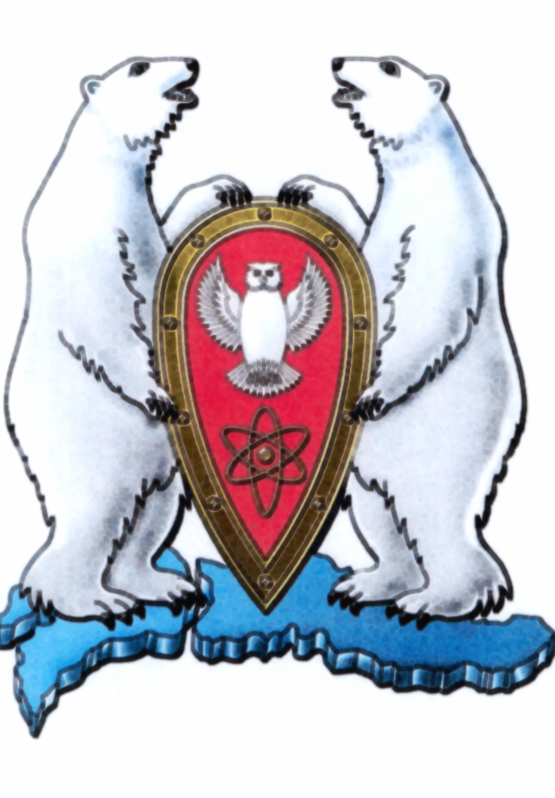
АДМИНИСТРАЦИЯ МУНИЦИПАЛЬНОГО ОБРАЗОВАНИЯ
ГОРОДСКОЙ ОКРУГ «НОВАЯ ЗЕМЛЯ»

ПОСТАНОВЛЕНИЕ

« 08 » апреля 2014 г. № 05

г. Архангельск-55

О внесении изменений и дополнений в Устав муниципального
бюджетного дошкольного образовательного учреждения
Детского сада «Умка»

В соответствии с Федеральным законом от 06.10.2003 № 131-ФЗ «Об общих принципах организации местного самоуправления в Российской Федерации», Федеральным законом от 29.12.2012 № 273-ФЗ «Об образовании в Российской Федерации», Приказом Минобрнауки России от 30.08.2013 № 1014 «Об утверждении Порядка организации и осуществления образовательной деятельности по основным общеобразовательным программам - образовательным программам дошкольного образования», Порядком принятия решений о создании, реорганизации и ликвидации муниципальных учреждений муниципального образования городской округ «Новая Земля», а также утверждения уставов муниципальных учреждений и внесения в них изменений, утвержденным постановлением администрации от 07.04.2011 № 20,
п о с т а н о в л я ю:

1. Утвердить изменения и дополнения в Устав муниципального бюджетного дошкольного образовательного учреждения Детского сада «Умка», а именно пункт 2.1. раздела II «Цели и предмет деятельности учреждения» и раздел IV «Образовательный процесс» изложить в новой редакции согласно приложению.
2. Руководителю МБДОУ ДС «Умка» подготовить документы для государственной регистрации изменений, вносимых в учредительные документы юридического лица.
3. Настоящее постановление, а также изменения и дополнения в Устав муниципального бюджетного дошкольного образовательного учреждения Детского сада «Умка» опубликовать в газете «Новоземельские вести» и на официальном сайте муниципального образования городской округ «Новая Земля».

Глава муниципального образования Ж.К. Мусин

У Т В Е Р Ж Д Е Н Ы
Постановлением администрации
муниципального образования
городской округ «Новая Земля»
от «08» апреля 2014 года № 05

Изменения в У С Т А В
муниципального бюджетного дошкольного
образовательного учреждения
Детского сада «Умка»

г. Архангельск-55
2014 г.
II. ЦЕЛИ И ПРЕДМЕТ ДЕЯТЕЛЬНОСТИ УЧРЕЖДЕНИЯ

2.1. Целями деятельности учреждения являются:
образовательная деятельность по образовательным программам дошкольного образования;
присмотр и уход за детьми;
охрана жизни и укрепление здоровья детей;
обеспечение интеллектуального, личностного и физического развития ребенка;
осуществление необходимой коррекции отклонений в развитии ребенка;
приобщение детей к общечеловеческим ценностям;
взаимодействие с семьей для обеспечения полноценного развития ребенка.

IV. ОБРАЗОВАТЕЛЬНЫЙ ПРОЦЕСС

4.1. Организация образовательной деятельности в учреждении осуществляется в соответствии с Порядком организации и осуществления образовательной деятельности по основным общеобразовательным программам - образовательным программам дошкольного образования.
4.2. Порядок комплектования учреждения определяется учредителем в соответствии с законодательством Российской Федерации.
4.3. Комплектование учреждения осуществляется в соответствии с Положением о порядке комплектования групп муниципального бюджетного дошкольного образовательного учреждения Детский сад «Умка», требованиями СанПиН, с учетом возраста детей в порядке, установленном настоящим Уставом.
4.4. Учреждение является муниципальным бюджетным учреждением, состав групп формируется из детей, проживающих на территории муниципального образования городской округ «Новая Земля».
4.5. Количество и наполняемость групп в учреждении определяется учредителем в зависимости от санитарных норм и условий образовательного процесса, предельной наполняемости, принятой при расчете норматива бюджетного финансирования. За счет средств учредителя наполняемость групп может быть сокращена.
Количество детей в группах определяется исходя из расчёта площади групповой (игровой) в соответствии с санитарными нормами.
4.6. Предельная наполняемость групп:
от 2 месяцев до 1 года – 10 детей;
от 1 года до 3 лет – 15 детей;
от 3 лет до 7 лет – 20 детей.
В разновозрастных группах:
при наличии в группе детей двух возрастов (от 2 месяцев до 3 лет) – 8 детей;
при наличии в группе детей любых трех возрастов (от 3 до 7 лет) – 10 детей;
при наличии в группе детей любых двух возрастов (от 3 до 7 лет) – 20 детей.
4.7. В учреждении функционируют три группы общеразвивающей направленности, в которые принимаются дети в возрасте от 2 месяцев до 7 лет.
4.8. Прием производится на основании следующих документов:
заявление родителей (лиц, их заменяющих);
медицинское заключение о состоянии здоровья ребенка;
направление комиссии по комплектованию групп.
4.9. Тестирование детей при приеме их в учреждение не проводится.
4.10. При приеме заключается договор между учреждением и родителями (лицами, их заменяющими) ребенка, подписание которого является обязательным для обеих сторон.
4.11. Отчисление ребенка из учреждения может производиться в следующих случаях:
по заявлению родителей (лиц, их заменяющих);
по медицинским показаниям;
за невыполнение условий договора между учреждением и родителями (лицами, их заменяющими) ребенка.
4.12. Режим работы учреждения установлен учредителем, исходя из потребностей семьи и возможностей бюджетного финансирования учреждения, и является следующим:
пятидневная рабочая неделя;
длительность работы учреждения – 12 часов;
ежедневный график работы – с 7 часов 30 минут до 19 часов 30 минут.
4.13. Работники учреждения проходят предварительные при поступлении на работу, и периодические медицинские осмотры не реже одного раза в два года; персонал пищеблока, а также лица, участвующие в раздаче пищи детям, - не реже одного раза в год. Медицинские осмотры проводятся за счет учредителя.
4.14. Организация питания в учреждении возлагается на учреждение. Питание в учреждении организуется в соответствии с санитарно-эпидемиологическими правилами и нормами и осуществляется в соответствии с примерным десятидневным меню, разработанным и рекомендованным органами здравоохранения.
4.15. Контроль за качеством, разнообразием питания, витаминизацией блюд, закладкой продуктов питания, кулинарной обработкой, выходом блюд, вкусовыми качествами пищи, за санитарным состоянием пищеблока, правильностью хранения и соблюдением сроков реализацией продуктов возлагается на руководителя учреждения и медицинский персонал.
4.16. Медицинское обслуживание детей в учреждении обеспечивается специально закрепленным органами здравоохранения за учреждением медицинским персоналом. Медицинский персонал наряду с администрацией и педагогическими работниками учреждения несет ответственность за здоровье и физическое развитие детей, проведение лечебно-профилактических мероприятий, соблюдение санитарно-гигиенических норм, режима и обеспечения качества питания воспитанников. Учреждение предоставляет помещение с соответствующими условиями для работы медицинских работников и осуществляет контроль их работы в целях охраны и укрепления здоровья детей и работников.
4.17. В учреждении устанавливается пятиразовое питание детей: завтрак, второй завтрак (фрукты), обед, полдник, ужин.
4.18. Учреждение самостоятельно в выборе форм, средств и методов обучения и воспитания в пределах, определенных Федеральным законом «Об образовании в Российской Федерации».
4.19. Формы и содержание дошкольного образования определяются учреждением на основании образовательных программ дошкольного образования, разработанных в соответствии с федеральными государственными стандартами дошкольного образования.
4.20. Целью образовательной программы является создание благоприятных условий для полноценного проживания ребенком дошкольного детства, формирование основ базовой культуры личности, всестороннее развитие психических и физических качеств в соответствии с возрастными и индивидуальными особенностями, подготовка к жизни в современном обществе, к обучению в школе, обеспечение безопасности жизнедеятельности дошкольника.
4.21. Учреждение может устанавливать последовательность, продолжительность деятельности детей, сбалансированность ее видов, исходя из условий учреждения, содержания образовательных программ.

